

**О подписании Соглашения между Правительством Республики Казахстан и Правительством Малайзии о взаимном предоставлении земельных участков
для строительства зданий дипломатических представительств**

Постановление Правительства Республики Казахстан от 4 июня 2011 года № 628

      Правительство Республики Казахстан **ПОСТАНОВЛЯЕТ:**  
      1. Одобрить прилагаемый проект Соглашения между Правительством Республики Казахстан и Правительством Малайзии о взаимном предоставлении земельных участков для строительства зданий дипломатических представительств.  
      2. Министру иностранных дел Республики Казахстан Казыханову Ержану Хозеевичу подписать от имени Правительства Республики Казахстан Соглашение между Правительством Республики Казахстан и Правительством Малайзии о взаимном предоставлении земельных участков для строительства зданий дипломатических представительств, разрешив вносить изменения и дополнения, не имеющие принципиального характера.  
      3. Настоящее постановление вводится в действие со дня подписания.

*Премьер-Министр*  
*Республики Казахстан                       К. Масимов*

Одобрен            
постановлением Правительства  
Республики Казахстан      
от 4 июня 2011 года № 628

Проект

**СОГЛАШЕНИЕ**  
**между Правительством Республики Казахстан и Правительством**  
**Малайзии о взаимном предоставлении земельных участков**  
**для строительства зданий дипломатических представительств**

      Правительство Республики Казахстан и Правительство Малайзии, (далее именуемые «Стороны», а по отдельности «Сторона»),  
      в целях укрепления традиционных, дружественных отношений между двумя государствами, обеспечения надлежащих условий пребывания и работы дипломатических представительств Республики Казахстан в Малайзии и Малайзии в Республике Казахстан,  
      исходя из принципов взаимности, равноправия и равной ответственности,  
      принимая во внимание Венскую конвенцию о дипломатических сношениях от 18 апреля 1961 года,  
      согласились о нижеследующем:

**Статья 1**

      Казахстанская Сторона предоставляет малайзийской Стороне сроком на сорок девять (49) лет с правом последующей пролонгации на аналогичные сроки во временное возмездное пользование (аренду) земельный участок в городе Астана Республики Казахстан, расположенный по улице Обаган, общей площадью 1, 3 га для строительства комплекса зданий, необходимых для функционирования Посольства Малайзии в Республике Казахстан.  
      Схема земельного участка с обозначением месторасположения, площади и его границ приведена в Приложении 1, являющемся неотъемлемой частью настоящего Соглашения.  
      Размер платы за временное возмездное пользование (аренду) земельным участком составляет 1 тенге на сорок девять (49) лет.

**Статья 2**

      Малазийская Сторона предоставляет казахстанской Стороне сроком на сорок девять (49) лет с правом последующей пролонгации на аналогичные сроки во временное возмездное пользование (аренду) земельный участок С17 в дипломатическом городке города Путраджайа Малайзии, общей площадью 1, 2 га для строительства комплекса зданий, необходимых для функционирования Посольства Республики Казахстан в Малайзии.  
      Схема земельного участка с обозначением месторасположения, площади и его границ приведена в Приложении 2, являющемся неотъемлемой частью настоящего Соглашения.  
      Размер платы за временное возмездное пользование (аренду) земельным участком составляет 1 ринггит на сорок девять (49) лет.

**Статья 3**

      Земельные участки, указанные в настоящем Соглашении, являются равноценными и предоставляются на паритетной основе.  
      Земельные участки, указанные в настоящем Соглашении, предоставляются необремененные недвижимым имуществом, а так же свободными от долгов, обременении и прав третьих лиц.

**Статья 4**

      В случае обнаружения исторических и культурных памятников во время подготовительных работ или строительства, такие находки, в соответствии с законодательством государства пребывания, должны быть переданы в доход этого государства. Обнаружение исторических и культурных памятников не должно препятствовать дальнейшему процессу строительства.

**Статья 5**

      Земельные участки, указанные в настоящем Соглашении, освобождаются от уплаты всех налогов, сборов, пошлин, взимаемых в соответствии с национальными законодательствами государств Сторон, за исключением платы за их аренду.

**Статья 6**

      Стороны не вправе передавать или сдавать в аренду земельные участки, переданные им в соответствии с настоящим Соглашением третьим сторонам.

**Статья 7**

      Стороны соблюдают действующее в государстве пребывания законодательство в области градостроительства и архитектуры.

**Статья 8**

      Право собственности на комплексы зданий соответствующих дипломатических представительств, возведенных на соответствующих земельных участках, принадлежит построившей их Стороне. По завершению строительства упомянутых комплексов зданий, Стороны оказывают взаимное содействие в государственной регистрации прав на эти комплексы зданий.  
      По завершении срока аренды, и в случае ее непродления, Сторона, обладающая правом собственности на данные комплексы зданий, имеет право на отчуждение вышеуказанного комплекса, с учетом преимущественного права другой Стороны на приобретение комплекса зданий.  
      Действие настоящего Соглашения в отношении проданной недвижимости автоматически прекращается.

**Статья 9**

      Все расходы на конкретные виды работ, такие как землеустроительные и топографо-геодезические, экспертиза проектов и строительство зданий, а также расходы на их содержание и ремонт, электро-, газо-, водо- и теплоснабжение, услуги связи и другие конкретные виды обслуживания на земельных участках, указанных в настоящем Соглашении, Стороны несут самостоятельно согласно нормативам и тарифам, действующим в государствах Сторон соответственно.

**Статья 10**

      Каждая Сторона в соответствии с законодательством своего государства оказывает содействие в организации и осуществлении строительства и подведения всех необходимых коммунальных сооружений до границ, передаваемого ею в аренду земельного участка за счет собственных средств, а в пределах границ данного земельного участка, за счет средств Стороны-арендатора, как только последней будут предоставлены исходные данные на подключение к коммунальным сооружениям.

**Статья 11**

      Стороны оказывают содействие в организации выдачи разрешений на строительство комплекса зданий, предусмотренных настоящим Соглашением, в соответствии с законодательством государства пребывания.

**Статья 12**

      Стороны освобождаются от ответственности за неисполнение или ненадлежащее исполнение обязательств по настоящему Соглашению, если это явилось следствием форс-мажорных обстоятельств, то есть обстоятельств непреодолимой силы (стихийное бедствие или иные обстоятельства, которые невозможно предусмотреть или предотвратить), влекущих неисполнение или ненадлежащее исполнение условий настоящего Соглашения. В случае форс-мажора, пострадавшая Сторона информирует в письменной форме по дипломатическим каналам другую Сторону о событии форс-мажора.

**Статья 13**

      По взаимному согласию Сторон в настоящее Соглашение могут быть внесены изменения и дополнения, которые оформляются отдельными протоколами и являются его неотъемлемыми частями.

**Статья 14**

      Споры и разногласия, возникающие при толковании или выполнении настоящего Соглашения, разрешаются Сторонами путем проведения консультаций и переговоров.

**Статья 15**

      Настоящее Соглашение вступает в силу с даты получения по дипломатическим каналам последнего письменного уведомления о выполнении Сторонами внутригосударственных процедур, необходимых для его вступления в силу.  
      Настоящее Соглашение действует в течение сорока девяти (49) лет, по истечении которых автоматически продлевается на последующие сорокадевятилетние периоды, если ни одна из Сторон не позднее чем за 1 год до истечения текущего сорокадевятилетнего периода не уведомит по дипломатическим каналам в письменной форме другую Сторону о своем намерении не продлевать его действия.  
      В удостоверение чего нижеподписавшиеся, должным образом на то уполномоченные своими правительствами, подписали настоящее Соглашение.

      Совершено в городе __________ «__» _______ 2011 года, в  
двух экземплярах, каждый на казахском, малазийском, русском и английском языках, причем все тексты имеют одинаковую силу. В случае возникновения разногласий в толковании положений настоящего Соглашения Стороны будут обращаться к тексту на английском языке.

*За Правительство                 За Правительство*  
*Республики Казахстан                   Малайзии*

Приложение 1

к Соглашению между Правительством Республики Казахстан и Правительством Малайзии о взаимном предоставлении земельных участков для строительства зданий дипломатических представительств

      Адрес участка: улица Обаган

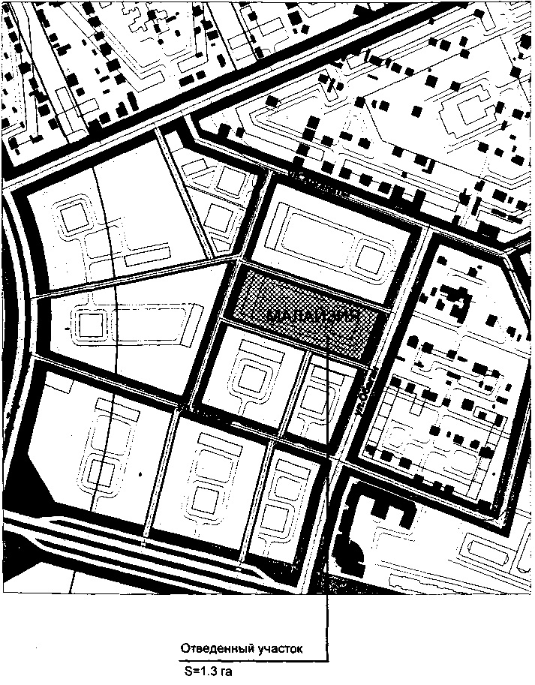

Приложение 2

к Соглашению между Правительством Республики Казахстан и Правительством Малайзии о взаимном предоставлении земельных участков для строительства зданий дипломатических представительств

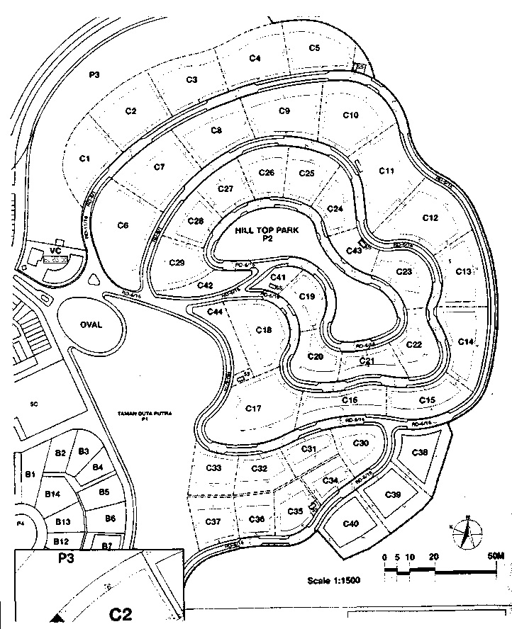

© 2012. РГП на ПХВ «Институт законодательства и правовой информации Республики Казахстан» Министерства юстиции Республики Казахстан